山东省招远第一中学2023-2024学年高二历史教学研究活动及成果
时间：2023年8月29日
参加人员：范立娜 欧春达 杨伟杰 高凯丽
缺席人员及原因：无
教学研究活动主题：高二学生历史学科核心素养提升策略
中心发言人：范立娜
一、活动讨论
历史学科核心素养：历史学科核心素养是指学生在研究历史过程中形成的具有历史学科特征的思维品质和关键能力。在历史教学中应该从教与学两个方面提升素养水平。
二、活动总结
具体来说，要从以下几个方面着手：
（一）教学目标的设计。教学目标是教学活动的出发点，直接关系到学生核心素养的培养。在设计教学目标时，要仔细研读历史课程标准，把握两者之间的内在联系。要充分认识到学生学科素养的提升不是一朝一夕的事情，而是一个循序渐进、不断深化的过程。每一堂课的目标设计，要契合学生的认知水平和心理特征。
（二）问题情境的创设。问题情境是培养核心素养的切入点，它是在具体目标指引下，通过分析、理解、归纳等实现目标的空间研究环境。课堂中问题情境的创设能够激发学生学习的积极性和创造性，促进学生由被动研究到主动研究。在教学中，教师要创设形式多样的问题情境，挖掘学生潜能，提高学生探究问题的内驱力。
（三）合作探究的精神。合作探究是培养核心素养的着力点。在历史学习中，学生需要具备一定的合作精神和合作技能。教师可以将学生分成小组，让学生一起探究历史问题，查找历史资料，通过相互交流和讨论，共同解决问题。这样不仅可以提高学生的研究成果，还可以培养合作精神和团队意识，在合作中提升历史学科核心素养。
三、活动成果
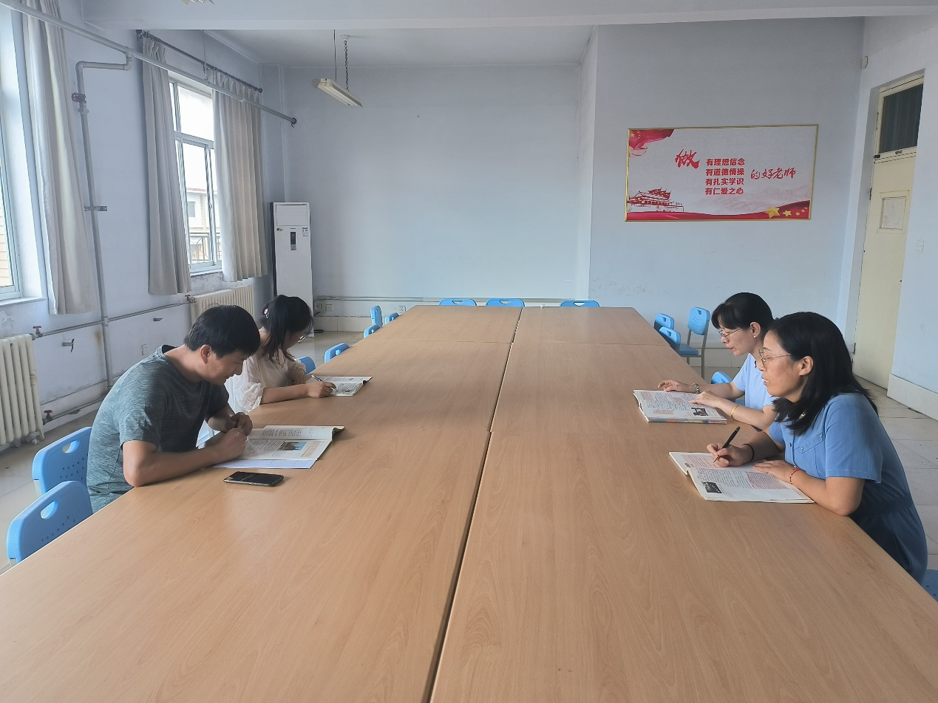
经过教研活动以及课堂教学中的具体实践，学生的历史学科素养水平逐渐有所提高。

